1. 习近平新时代中国特色社会主义思想主要包含哪些内容
2. 习近平新时代中国特色社会主义思想回答的**重大时代课题**

1.新时代坚持和发展什么样的中国特色社会主义、怎样坚持和发展中国特色社会主义

2.建设什么样的社会主义现代化强国、怎样建设社会主义现代化强国

3.建设什么样的长期执政的马克思主义政党、怎样建设长期执政的马克思主义政党

1. **基本内容**

* **“十个明确”——核心要义和基本精神**

①明确中国特色社会主义最本质的特征是**中国共产党领导**，中国特色社会主义制度的最大优势是中国共产党领导，中国共产党是最高政治领导力量，全党必须增强“四个意识”、坚定“四个自信”、做到“两个维护”

②明确坚持和发展中国特色社会主义，**总任务是实现社会主义现代化和中华民族伟大复兴**，在全面建成小康社会的基础上，分两步走在本世纪中叶建成富强民主文明和谐美丽的社会主义现代化强国，**以中国式现代化推进中华民族伟大复兴**。

③明确新时代**我国社会主要矛盾**是人民日益增长的美好生活需要和不平衡不充分的发展之间的矛盾，必须坚持**以人民为中心**的发展思想，**发展全过程人民民主**，推动人的全面发展、全体人民共同富裕取得更为明显的实质性进展。

④明确中国特色社会主义事业**总体布局**是经济建设、政治建设、文化建设、社会建设、生态文明建设**五位一体**，**战略布局**是全面建设社会主义现代化国家、全面深化改革、全面依法治国、全面从严治党**四个全面**。

⑤明确**全面深化改革总目标**是完善和发展中国特色社会主义制度、推进国家治理体系和治理能力现代化。

⑥明确**全面推进依法治国**总目标是建设中国特色社会主义法治体系、建设社会主义法治国家。

⑦明确**必须坚持和完善社会主义基本经济制度**，使市场在资源配置中起决定性作用，更好发挥政府作用，把握**新发展阶段**，贯彻创新、协调、绿色、开放、共享的**新发展理念**，加快构建以国内大循环为主体、国内国际双循环相互促进的**新发展格局**，**推动高质量发展**，**统筹发展和安全**。

⑧明确**党在新时代的强军目标**是建设一支听党指挥、能打胜仗、作风优良的人民军队，把人民军队建设成为**世界一流军队**。

⑨明确**中国特色大国外交**要服务民族复兴、促进人类进步，推动建设新型国际关系，推动构建**人类命运共同体**。

⑩明确**全面从严治党**的战略方针，提出新时代党的建设总要求，全面推进党的政治建设、思想建设、组织建设、作风建设、纪律建设，把制度建设贯穿其中，深入推进反腐败斗争，落实管党治党政治责任，以伟大自我革命引领伟大社会革命。

* **“十四个坚持”——基本方略、实践要求**

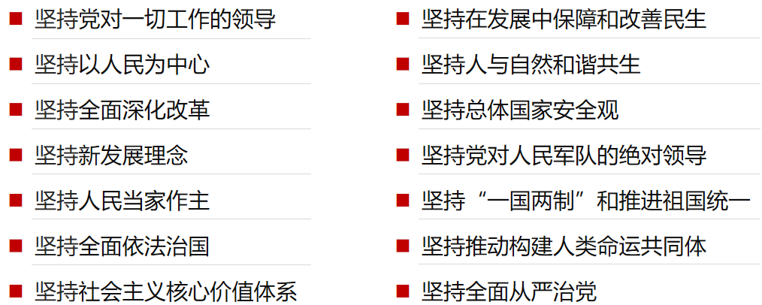

* **“十三个方面成就”**

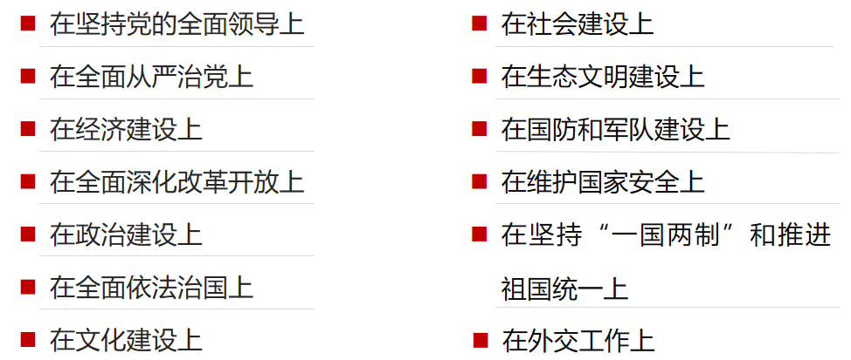

1. 世界观方法论

“六个必须坚持”



“十个明确”“十四个坚持”“十三个方面成就”“六个必须坚持” 内在贯通、有机统一，凝结着我们党认识世界、改造世界的宝贵经验和重大成果，体现了理论与实际相结合、认识论和方法论相统一的鲜明特色，共同构成了习近平新时代中国特色社会主义思想的科学体系。

1. 中国式现代化是一种什么样的现代化——是中国共产党领导的社会主义现代化
2. 中国式现代化的中国特色

中国式现代化，是中国共产党领导的社会主义现代化，既有各国现代化的共同特征，更有基于自己国情的中国特色。

**现代化特点：**

**人口规模巨大**

**全体人民共同富裕**

**物质文明和精神文明相协调**

**人与自然和谐共生**

**走和平发展道路**

1. 中国式现代化的**本质要求**

中国式现代化的本质要求是：**坚持中国共产党领导，坚持中国特色社会主义，实现高质量发展，发展全过程人民民主，丰富人民精神世界，实现全体人民共同富裕，促进人与自然和谐共生，推动构建人类命运共同体，创造人类文明新形态**。 这一本质要求符合人类现代化的一般规律，阐明了中国式现代化的**内在规定性**，明确了中国式现代化的**领导力量、发展道路和根本方向、总体布局和战略要求**，以及对人类文明和世界发展的**重大意义**，是推进中国式现代化的重要遵循。

1. 中国式现代化创造了人类文明新形态
2. 中国式现代化提供了一种全新的现代化模式，**代表人类文明进步的发展方向**，打破了“现代化=西方化”的迷思，展现了不同于西方现代化的新图景。
3. 中国式现代化是对西方式现代化理论和实践的重大超越，是对世界现代化理论和实践的重大创新。
4. 中国式现代化为广大发展中国家提供了全新选择
5. 推进中国式现代化需要把握的重大原则和重大关系

1. 全面建设社会主义现代化国家，是一项伟大而艰巨的事业，前途光明，任重道远，必须牢牢把握以下重大**原则**：

坚持和加强党的全面领导

坚持中国特色社会主义道路。

坚持深化改革开放

坚持发扬斗争精神

2. 推进中国式现代化是一个系统工程，需要统筹兼顾、系统谋划、整体推进，正确处理好一系列重大关系：

顶层设计与实践探索

战略与策略

守正与创新

效率与公平

活力与秩序

自立自强与对外开放

3.团结奋斗是中国人民创造历史伟业的必由之路

**全面建设社会主义现代化国家、以中国式现代化全面推进中华民族伟大复兴，需要全国上下团结奋斗。**要大力弘扬团结奋斗精神，不断巩固全国各族人民大团结，充分发挥亿万人民的创造伟力，形成同心共圆中国梦的强大合力，继续把中华民族伟大复兴的历史伟业推向前进！

1. 为什么要坚持党的领导——党和国家的根本所在、命脉所在
2. 中国共产党是**最高政治领导力量**

党是最高政治领导力量，这是由我国国家性质和政治制度体系决定的

引领政治方向

统领政治体系

决断重大事项

领导社会治理

1. 中国共产党领导是中国特色社会主义**最本质的特征**

中国共产党领导是中国特色社会主义最本质的特征

中国共产党领导是由科学社会主义的理论逻辑决定的

中国共产党领导是由中国特色社会主义产生与发展的历史逻辑决定的，中国共产党是中国特色社会主义事业的**开创者、推动者、引领者**，团结带领人民开辟了中国特色社会主义道路，创立了中国特色社会主义理论，创建了中国特色社会主义制度，发展了中国特色社会主义文化。我们党坚持党的群众路线，坚持以人民为中心的发展思想，发展全过程人民民主，充分激发全体人民的主人翁精神。

（三）中国共产党领导**是中国特色社会主义制度的最大优势**

中国共产党是中国特色社会主义制度的创建者

中国共产党领导是充分发挥中国特色社会主义制度优势的根本保障

中国共产党的自身优势是中国特色社会主义制度优势的主要来源

1. 怎样实现党的全面领导——党中央集中统一领导是党的领导的最高原则
2. 自觉在思想上政治上行动上同党中央保持高度一致：从思想上正本清源、固本培元，不断提高政治判断力、政治领悟力、政治执行力，增强“四个意识”、坚定“四个自信”、做到“两个维护”，始终在思想上政治上行动上同党中央保持高度一致。

四个意识：政治/大局/核心/看齐意识

两个维护：坚决维护习近平总书记党中央的核心、全党的核心地位，坚决维护党中央权威和集中统一领导

（二）健全和完善党的领导制度体系：坚持党的全面领导，必须依靠制度来保障。党的领导制度是我国的根本领导制度，要健全党中央对重大工作的领导体制，健全党的全面领导制度，不断完善总揽全局、协调各方的党的领导制度体系。

1.党的领导制度是我国的根本领导制度：习近平总书记指出，中国特色社会主义制度的优势能不能发挥好，关键在党的制度能不能执行好。党的领导制度是党的领导核心地位的必然反映和内在要求，明确了我国政治生活的领导关系、领导主体、领导对象，是中国特色社会主义制度体系的核心，是国家治理体系和治理能力现代化的关键，发挥着提纲挈领、无可替代的作用。

2.健全党中央对重大工作的领导体制：党中央对重大工作的领导体制，是加强党的全面领导的制度安排，是实现党的全面领导的直接体现，加强党中央对重大工作的领导，是我们党的优良传统和宝贵经验

3.健全党的全面领导制度：发挥党在各种组织中总揽全局、协调各方的领导核心作用，把党的领导贯彻到党和国家所有机构履行职责全过程。必须完善党在各种组织中发挥领导作用的制度，必须完善党协调各方的机制，必须完善党领导各项事业的制度。

1. 为什么必须坚持以人民为中心——人民是决定党和国家前途命运的根本力量
2. 人民是创造历史的动力：人民是真正的英雄，党的历史伟业是人民创造的
3. 江山就是人民、人民就是江山
4. 我国的政权是人民的政权：江山就是人民、人民就是江山。这是由党的性质、宗旨决定的。人民是中国共产党执政兴国的最大底气，人民是我们党的生命之根、执政之基、力量之源。
5. 历史是最好的教科书，也是最好的清醒剂：赢得人民信任、得到人民支持，党就能够克服任何困难。
6. 打江山、守江山，守的是人民的心：只要我们始终同人民生死相依、休戚与共，人民就会铁心跟党走，党就能长盛不衰
7. 党依靠人民创造历史伟业
8. 党依靠人民夺取新民主主义革命伟大胜利
9. 党依靠人民完成社会主义革命和推进社会主义建设
10. 党依靠人民进行改革开放和社会主义现代化建设
11. 党依靠人民开创中国特色社会主义新时代

（四）人民是党的工作的最高裁决者和最终评判者

时代是出卷人，我们是答卷人，人民是阅卷人：党的执政水平和执政成效都不是由自己说了算， 必须而且只能由人民来评判，最终都要看人民是否真正得到了实惠，人民生活是否真正得到了改善，人民权益是否真正得到了保障。

六、怎样实现人的全面发展、全体人民共同富裕

（一）坚持和贯彻党的群众路线

不论过去、现在和将来，我们都要坚持一切为了群众，一切依靠群众，从群众中来，到群众中去，把党的正确主张变为群众的自觉行动。坚持以人民为中心的根本立场，必须把群众路线贯彻到治国理政全部活动之中。群众路线始终是党的生命线和根本工作路线，是我们党永葆青春活力和战斗力的重要传家宝。

1. 把为人民造福的事情真正办好办实

1.为人民造福，要落实到新时代中国特色社会主义的各项事业、全部工作之中

2.要着力解决好人民群众最关心最现实的利益问题

3.为人民造福，要一件事情接着一件事情办，一年接着一年干

1. 推动全体人民共同富裕取得更为明显的实质性进展

重要性

1. 实现全体人民共同富裕是践行以人民为中心发展思想的必然要求

2.共同富裕是社会主义的本质要求

3.共同富裕是中国式现代化的重要特征

**4.促进人的全面发展与促进共同富裕是高度统一的（二者关系）**， 促进人的全面发展与促进共同富裕相统一，既是马克思主义的价值追求，也是社会主义的本质要求，更是中国共产党人的奋斗目标。共同富裕与人的全面发展是内在统一的，二者互相促进，共同发展。

5.扎实推动共同富裕的总体思路

6.扎实推动共同富裕的基本原则

7.坚持基本经济制度：要坚持公有制为主体、多种所有制经济共同发展，大力发挥公有制经济在促进共同富裕中的重要作用，同时要促进非公有制经济健康发展、非公有制经济人士健康成长。

8.尽力而为量力而行

9.坚持循序渐进

做法

1. 加快完善社会主义市场经济体制，提高发展的平衡性、协调性、包容性

2. 着力扩大中等收入群体规模

3. 促进基本公共服务均等化

4. 加强对高收入的规范和调节

5. 促进人民精神生活共同富裕

6. 促进农民农村共同富裕

七、怎样推进全面深化改革开放

（一）坚持全面深化改革总目标

1.新时代全面深化改革具有全面性、系统性、整体性的特点，是一个系统工程

2.全面深化改革总目标是一个内涵丰富的有机整体

3.全面深化改革必须牢牢把握总目标，实施好“六个紧紧围绕”路线图（经济、政治、文化、社会、生态文明、党的建设制度改革）

（二）推进国家治理体系和治理能力现代化

中国特色社会主义制度是在实践中不断完善的

国家治理体系和治理能力是一个国家制度和制度执行能力的集中体现

推进国家治理体系和治理能力现代化，必须坚定中国特色社会主义制度自信

推进国家治理体系和治理能力现代化，必须更好发挥中国特色社会主义制度优势

推进国家治理体系和治理能力现代化，必须把中国特色社会主义制度优势转化为治理效能

（三）坚持全面深化改革开放的正确方向

必须坚持和改善党的全面领导、坚持和完善中国特色社会主义制度

必须坚持以人民为中心，促进社会公平正义、增进人民福祉

1. 全面深化改革开放要坚持正确方法论

增强全面深化改革的系统性、整体性、协同性

加强顶层设计和摸着石头过河相结合

统筹改革发展稳定

胆子要大，步子要稳

坚持重大改革于法有据

1. 为什么要坚持马克思主义在意识形态领域指导地位的根本制度——意识形态工作是为国家立心、为民族立魂的工作
2. 意识形态工作是党的一项极端重要的工作

做好意识形态工作事关党的前途命运、国家长治久安、民族凝聚力和向心力

意识形态关乎旗帜、关乎道路、关乎国家政治安全，必须高举马克思主义、中国特色社会主义伟大旗帜，巩固马克思主义在意识形态领域的指导地位。

1. 巩固马克思主义在意识形态领域的指导地位

坚持马克思主义在意识形态领域指导地位的根本制度是历史的结论、现实的必然，坚持马克思主义在意识形态领域指导地位的根本制度是恪守党的本质属性、巩固党的团结统一的必然要求，坚持正确发展道路、实现国家长治久安的必然要求，是筑牢全体人民共同思想基础、凝聚团结奋进强大精神力量的必然要求，是保证我国文化建设正确方向、更好担负起新时代使命任务的必然要求

中国共产党的初心使命源于马克思主义科学理论的指引和召唤，是共产党人的真经，是社会主义事业的北斗，是当代中国文化发展的灵魂，必须坚持马克思主义在意识形态领域指导地位的根本制度，确保我国文化建设始终沿着正确方向前进。

1. 不断增强意识形态领域主导权和话语权

意识形态领域现状：形势依然复杂、挑战依然严峻，社会思想意识复杂多样、相互交织；社会主流价值遭遇市场逐利性的挑战，必须弘扬社会主流思想道德和价值观念；各种敌对势力对我国渗透遏制

**如何应对：牢牢掌握意识形态工作领导权**

1.用习近平新时代中国特色社会主义思想武装全党

2.巩固和发展主流意识形态

3.加强意识形态人才队伍建设

4.提升党、国家和民族的凝聚力向心力

5.推动传播手段建设和创新

（四）互联网是意识形态斗争的主阵地、主战场、最前沿

1.为什么网络意识形态如此重要：互联网是社会舆论的放大器，互联网是意识形态交锋最前沿，直接关系到我们党能否长期执政，关系到国家能否长治久安。

2.如何做：加强网络空间治理，构建良好网络秩序（提高网络综合治理能力，形成党委领导、政府管理、企业履责、社会监督、网民自律等多主体参与，经济、法律、技术等多种手段相结合的综合治网格局。）

1. 为什么要用社会主义核心价值观凝心聚力——凝魂聚气、强基固本的基础工程
2. 文化的影响力首先是价值观念的影响力

不同民族、国家有不同的核心价值观

培育社会主义核心价值观的意义是什么：一个国家的文化软实力，从根本上说，取决于其核心价值观的生命力、凝聚力、感召力。确立反映全国各族人民共同认同的价值观“最大公约数”，使全体人民同心同德、团结奋进，关乎国家前途命运，关乎人民幸福安康。要把培育和践行社会主义核心价值观作为凝魂聚气、强基固本的基础工程。

1. 广泛践行社会主义核心价值观

使核心价值观的影响像空气一样无所不在、无时不有：使社会主义核心价值观内化为人们的精神追求，外化为人们的自觉行动。

社会主义核心价值观建设，要注重区分层次、突出重点，抓好重点人群：党员、干部必须带头弘扬和践行社会主义核心价值观；公众人物要发挥示范作用，先进模范要发挥表率作用；青年要在勤学、修德、明辨、笃实上下功夫。

1. 弘扬以伟大建党精神为源头的中国共产党人精神谱系

从中国共产党人精神谱系中汲取力量

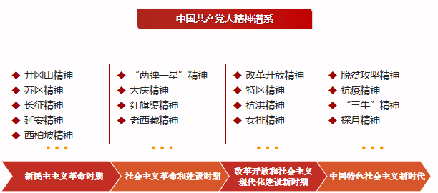

1. 新时代为什么突出强调生态文明建设
2. 顺应人类文明进程

生态兴则文明兴，生态衰则文明衰

人类文明进程的生态趋向，生态文明是工业文明发展到一定阶段的产物，建设生态文明是顺应人类文明进程、实现人与自然和谐共生的必然要求，具有历史必然性。

中华民族向来尊重自然、热爱自然

1. 破解我国经济社会发展短板问题

我国资源保障能力较弱制约经济社会可持续发展，要破解这一短板问题，实现我国经济社会的可持续发展，必须着力开发利用清洁能源，优化能源结构，提高资源利用效率。

环境污染制约人民生活质量和幸福感，要破解这一短板问题，必须深入推进环境污染防治，从根本上改善我国生态环境。

我国生态系统依然脆弱制约其服务经济社会发展能力，要破解这一短板问题，必须加快构建生态功能保障基线，提升生态系统多样性、稳定性和持续性。

1. 满足人民日益增长的优美生态环境需要

人民日益增长的优美生态环境需要

让人民群众享有最普惠的民生福祉

（四）应对全球生态环境领域挑战

生态环境恶化是当代人类面临的严重全球性问题

积极参与全球环境治理是我国生态文明建设的有机组成部分，积极参与气候变化等全球环境治理，不仅能推动国际社会共同构建人与自然命运共同体，展现我国作为负责任发展中大国的担当和影响力，而且可化解全球生态环境问题给中华民族永续发展带来的风险。

1. 建设什么样的生态文明——新时代生态文明建设的基本原则和核心理念

（一）人与自然和谐共生的现代化

人与自然是生命共同体：人因自然而生，人与自然是一种共生关系。人类对大自然的伤害最终会伤及人类自身，这是无法抗拒的规律。

实现人与自然和谐共生的现代化：我国生态文明是以生态规律为依循、以实现人与自然和谐共生的现代化为目标的文明新形态，按照人与自然和谐共生的基本原则谋划发展。

（二）绿水青山就是金山银山

绿水青山和金山银山的辩证统一，阐明了经济发展与生态环境保护之间的关系。，

绿水青山会转化为金山银山，最大财富、最大优势、最大品牌

绿水青山与金山银山的良性循环，绿水青山在社会生产中持续“为劳动提供材料”，促进金山银山量和质的双重提升，推动社会生产力的绿色发展，而这又将回馈、绵延绿水青山的生机，保护和改善自然生产力。

（三）新时代生态文明建设的辉煌成就

1.四个重大转变：

方式和方法：由重点整治到系统治理

观念和责任：由被动应对到主动作为

思想和理论：由实践探索到科学理论指导

胸怀和格局：由全球环境治理参与者到引领者

2.生态文明建设战略地位更加凸显

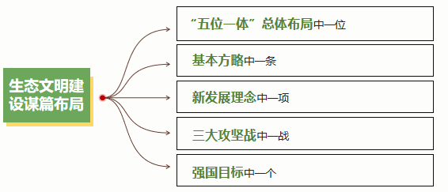

3.生态文明制度体系更加健全

4.污染防治和生态保护更加有力

1. 为什么要坚持总体国家安全观——总体国家安全观是新时代国家安全工作的基本遵循
2. 国家安全是民族复兴的根基

党中央始终把维护国家安全工作紧紧抓在手上

新时代我国面临的国家安全形势严峻复杂

新时代国家安全比历史上任何时候都要丰富，比历史上任何时候都要宽广，比历史上任何时候都要复杂

当前我国正处于中华民族伟大复兴的关键时期，也处于从发展中大国迈向社会主义现代化强国的关键阶段。由大向强、将强未强之际往往是国家安全的高风险期

距离实现中华民族伟大复兴的目标越近，我们越不能懈怠，越要准备经受风高浪急甚至惊涛骇浪的重大考验，为党和国家兴旺发达、长治久安提供有力保证

1. 总体国家安全观的提出及内涵

总体国家安全观准确把握国家安全形势变化新特点新趋势，运用系统思维将国家安全状态、能力及其过程作为一个有机系统，从战略和全局的高度看待国家各层面、各领域安全问题，统筹运用各方面资源和手段予以综合解决，实现国家安全多方面内容和要求的有机统一。

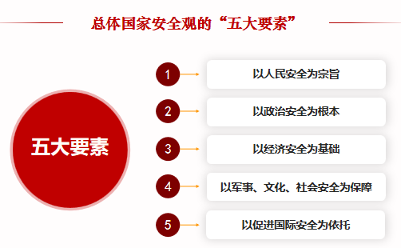

总体国家安全观的关键是“总体”：1. 强调大安全理念2. 强调科学统筹3. 强调打总体战

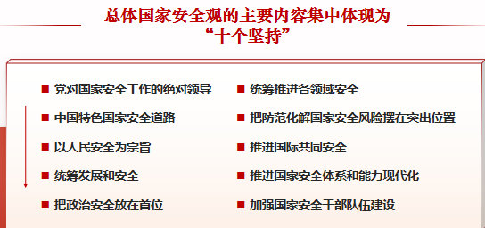

1. 总体国家安全观的实践成就：新时代国家安全得到全面加强

1.党对国家安全工作的领导更加有力： 党中央成立中央国家安全委员会，建立集中统一、高效权威的国家安全领导体制；制定实施《中国共产党领导国家安全工作条例》，进一步从制度上强化党对国家安全工作的绝对领导；全面落实党委（党组）国家安全责任制，明确各级党委（党组）维护国家安全的主体责任，推动地方党委国家安全系统全国基本覆盖

2.国家安全体系和能力建设取得突破性进展：国家安全法律制度体系加快形成、完善国家安全战略体系、把国家安全保障能力建设纳入“十三五”“十四五”发展规划纲要

3.国家主权、安全、发展利益得到全面维护：把安全发展贯穿国家发展各领域全过程、反渗透反恐怖反分裂斗争卓有成效

4.平安中国建设迈向更高水平

5.维护国家安全的民心基础更加巩固

1. 怎样建设巩固国防和强大人民军队
2. 确立党在新时代的强军目标

1.听党指挥是灵魂：决定军队建设的政治方向、引领我军从胜利走向胜利、确保我军不变质不变色

2.能打胜仗是核心：英雄的人民军队打出了国威军威，切实把战斗队思想立起来，必须扭住能打仗、打胜仗这个强军之要，强化当兵打仗、带兵打仗、练兵打仗思想，按照打仗的要求搞建设、抓准备，坚持不懈拓展和深化军事斗争准备。锻造召之即来、来之能战、战之必胜的精兵劲旅

3.作风优良是保证：人民军队在党的旗帜下前进，培育了特有的光荣传统和优良作风，人民军队为党的伟大精神形成作出突出贡献，风清弊绝才能实现强军目标

4.听党指挥、能打胜仗、作风优良三者关系：相互联系、密不可分，这三条是建军治军的要害，决定着军队发展方向，也决定着军队生死存亡。建军治军抓住这三条就能起到纲举目张的作用

（二）坚持政治建军、改革强军、科技强军、人才强军、依法治军



1.政治建军是立军之本

2.改革强军是必由之路

3.实施科技强军战略

4.实施人才强军战略

5.贯彻依法治军战略

6.全面加强军事治理

（三）全面加强练兵备战

1.牢固确立战斗力这个唯一的根本的标准

2.全面加强练兵备战，提高人民军队打赢能力

3.加快构建新型军事训练体系

4.更好更快进行武器装备现代化建设

（四）巩固提高一体化国家战略体系和能力

1.为什么要构建一体化国家战略体系和能力

实现发展和安全兼顾、富国和强军统一的必然选择

经济建设是国防建设的基本依托

国防建设是我国现代化建设的战略任务

国防实力要同经济实力相匹配

2. 怎样构建一体化国家战略体系和能力

**关键是要在一体化上下功夫**，实现国家战略能力最大化。要坚持党中央集中统一领导，加强各领域战略布局一体融合、战略资源一体整合、战略力量一体运用，系统提升我国应对战略风险、维护战略利益、实现战略目的的整体实力。

**统筹全局，突出重点**，以重点突破带动整体推进。要深化科技协同创新，加快推进高水平科技自立自强。要加快提升新兴领域战略能力，谋取国家发展和国际竞争新优势。要强化国防科技工业服务强军胜战导向。要加强重大基础设施统筹建设。要加快构建大国储备体系。

**必须向改革创新要动力**。要坚持问题导向，持续优化体制机制，完善政策制度，形成各司其职、紧密协作、规范有序的工作格局，更好推进一体化国家战略体系和能力建设。

3.军政军民团结是实现富国和强军相统一的重要政治保障：

加强国防动员和后备力量建设

建设强大稳固的现代边海空防

加强国防科技工业能力建设

深化全民国防教育

不断发展坚如磐石的军政军民关系

1. 人类向何处去
2. 人类是一个整体，地球是一个家园

人类是不可分割的有机整体：人类历史在不同民族、不同文化的相遇相知中向前发展，相互联系、相互依存是世界历史发展的时代潮流，解决全球性问题和挑战需要世界各国同舟共济、协调行动

当今世界面临的挑战需要各国携手应对：没有哪个国家能够独自应对人类面临的挑战

也没有哪个国家能够退回到自我封闭的孤岛

1. 人类命运共同体的提出与内涵

1.如何理解人类命运共同体的内涵

人类生活在同一个地球村，生活在历史和现实交汇的同一个时空，越来越成为你中有我、我中有你的命运共同体。构建人类命运共同体是为解决世界之问、人类之问、时代之问而提出的中国方案，需要国际社会从伙伴关系、安全格局、经济发展、文明交流、生态建设等方面作出努力

1. 做法

坚持对话协商，建设持久和平的世界：各国要相互尊重、平等协商，坚决摒弃冷战思维和强权政治。

坚持共建共享，建设普遍安全的世界：一个国家的安全不能建立在别国的动荡之上，各方应该树立共同、综合、合作、可持续的安全观，统筹应对传统和非传统安全威胁，反对一切形式的恐怖主义。

坚持合作共赢，建设共同繁荣的世界：发展是第一要务，适用于各国。

坚持交流互鉴，建设开放包容的世界：文明没有高下、优劣之分，只有特色、地域之别。

坚持绿色低碳，建设清洁美丽的世界：要牢固树立尊重自然、顺应自然、保护自然的意识，以人与自然和谐相处为目标，实现世界的可持续发展和人的全面发展。

1. 弘扬全人类共同价值
2. 如何理解全人类共同价值

反映全人类共同需要：坚守全人类共同价值包含当今时代人类价值观优秀成果，反映了全人类共同经历和参与的世界历史实践，符合人类的共同利益。

凝聚不同文明的价值共识：全人类共同价值是从世界各国、各民族价值观中提炼出来，得到联合国认可、作为维护国际秩序必须普遍遵循的价值观，超越意识形态、社会制度和发展水平的差异。

2.全人类共同价值与普世价值的本质区别

形成条件不同：全人类共同价值是全人类共同追求和坚守的价值观念，是人类历史从民族的历史走向世界的历史的必然产物。西方“普世价值”的本质是西方资本主义的价值观，是基于西方独特历史实践而形成的价值理念。

目标追求不同：全人类共同价值倡导不同社会制度、不同意识形态、不同历史文化、不同发展水平的国家在国际事务中利益共生、权利共享、责任共担。西方“普世价值”旨在推销资本主义政治体制和意识形态，所追求的是维护西方主导的国际秩序，并将之拓展到世界每一个角落。

实现方式不同：全人类共同价值主张推动构建人类命运共同体，携手应对全球性风险和挑战，共同创造人类更加美好的未来。西方“普世价值”将世界划分为三六九等，强迫非西方国家接受西方价值理念，不惜发动战争，先制造危机，而后通过“解决危机”实现价值渗透。

弘扬和平、发展、公平、正义、民主、自由的全人类共同价值是人间正道

1. 高质量共建“一带一路

1.“一带一路”倡议的核心内容

促进基础设施建设和互联互通

对接各国政策和发展战略

深化务实合作

促进协调联动发展

实现共同繁荣

2.推动构建人类命运共同体的重要实践平台

1. 为什么十八大以来管党治党宽松软状况得到根本扭转
2. 把党的政治建设摆在首位

1.为什么要把党的政治建设摆在首位

把政治建设摆在首位，抓住了全面从严治党的根本性问题

保证全党服从中央，坚持党中央权威和集中统一领导

政治方向是党生存发展第一位的问题，只有党的政治建设抓好了，党的政治方向、政治立场、政治大局把握住了，党的政治能力提高了，党的建设才能铸魂扎根。

（二）思想建设是党的基础性建设

（三）贯彻新时代党的组织路线

（四）始终绷紧作风建设这根弦

（五）把纪律的螺丝拧得紧而又紧

（六）把制度建设贯穿到党的各项建设之中

（七）坚定不移推进反腐败斗争